

**Integrantes:**

Universidad de los Andes Ingeniería de Sistemas y Computación

ISIS 3301 Inteligencia de Negocios

**Proyecto 1**

**Machine Learning:**

**Procesamiento de Textos**

* Juan David Becerra – 201911588 - Regresión logística
* Juan Andrés Santiago – 201821950 - Random forest
* Nicolas Chalee Guerrero –201912737 - Naive Bayes

**Tabla de contenido**

1. Comprensión del Negocio y Enfoque Analítico 1
2. Comprensión y preparación de los datos 2
3. Modelado y Evaluación 4  
   1. Regresión Logística 4
   2. Random Forest 5
   3. Naive Bayes 6
4. Resultados 7
5. Trabajo en Equipo 8

# Comprensión del Negocio y Enfoque Analítico

|  |  |
| --- | --- |
| Oportunidad / Problema del negocio | El problema que el negocio quiere es lograr determinar la elegibilidad de un paciente para ensayos clínicos de cáncer a partir de texto descriptivo. |
| Descripción del requerimiento desde el punto de vista de machine learning | El negocio requiere de modelos de machine learning capaces de predecir si un paciente es elegible o no en base a los estudios y la condición que este tiene. En consecuencia, se va a hacer uso de algoritmos NLP (Natural Language Processing) con el fin de predecir la elegibilidad de un paciente dado sus estudios y condición. |



# Comprensión y preparación de los datos

En la Figura 1 se puede apreciar un fragmento del dataset que, en sí, consiste de 12000 filas y 2 columnas, dichas son ‘label y ‘study_and_condition. Con base a estas, se va a realizar la predicción de la elegibilidad de un paciente según su estudio y condición actual.

Figura 1. Fragmento dataset

Luego de realizar un conteo de todos los ‘label’, se pudo destacar que los datos están perfectamente balanceados.

Figura 2. Conteo de ‘label’

En las Figuras 3, 4 y 5 está el código utilizado para el preprocesamiento del texto de las ‘study_and_condition’. Dentro de este proceso se removió los caracteres non-ASCII, se pasó todo a minúscula, se limpió el texto de caracteres de puntuación, se eliminaron enteros y se eliminaron palabras ‘vacías’ como artículos o pronombres junto con contracciones del inglés. Por último, se realizó el proceso de stemming y lematización. Este proceso consiste en reducir las palabras a su raíz, eliminando sufijos o prefijos. Todos estos pasos son vitales para la analítica de textos y van a mejorar considerablemente el desempeño y métricas de las tareas realizadas por los modelos de machine learning utilizados.

Figura 3. Preprocesamiento del texto parte 1

Figura 4. Preprocesamiento del texto parte 2

Figura 5. Preprocesamiento del texto parte 3

Finalmente, después de todo el preprocesamiento realizado a los datos de todo el dataframe queda como resultado las dos variables de ‘label’ y ‘study_and_condition’ y una adicional ‘words’ que son las oraciones separadas por las palabras transformadas. Estas variables serán utilizadas para las tareas de los modelos de machine learning.

Figura 6. Tabla después del procesamiento

# Modelado y Evaluación

## Regresión Logística

La Regresión Logística es un modelo estadístico que estudia la relacion entre una variavle cualitativa X y multiples variables cualitativas Yi. Ayuda a predecir la probabilidad de que ocurra un evento o no, de forma binaria, a partir de la optimizacion de los coeficientes de regresion.

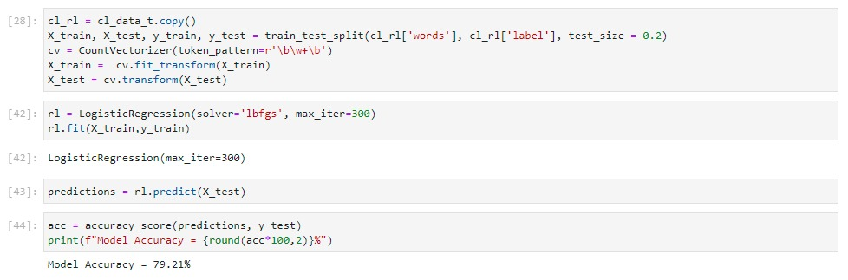

Figura 7. Implementación del modelo en JupyterLab

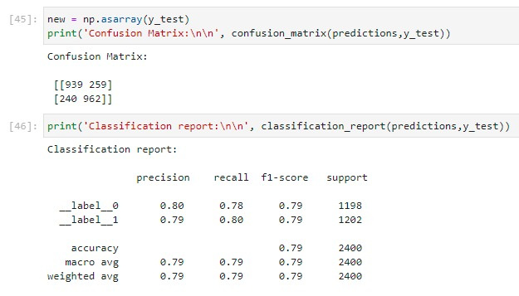

Figura 8. Resultados del modelo

El modelo de Regresión Logística tiene una precisión del 80% para pacientes elegibles y un 79% para pacientes no elegibles. El accuracy del modelo es de 79.21%.

En lo correspondiente a la matriz de confusión, se puede observar que la mayoría de datos se clasificaron de manera correcta. La cantidad de datos clasificados como pacientes elegibles correctamente fue de 939, y para no elegibles fue de 962.

## Random Forest

Un algoritmo de Random Forest consta de muchos árboles de decisión. En comparación a los otros algoritmos, Random Forest está más enfocado en tener la máxima exactitud posible. Finalmente, este algoritmo maneja muy bien los datos categóricos que en nuestro caso es mayoría entre los datos presentados.

Figura 9. Implementación Random Forest

El modelo de Random Forest tiene una precisión del 80% para pacientes elegibles y un 81% para no elegibles, el accuracy total del modelo es del 81%. Como se presenta un balanceo exacto de los datos, los resultados son bastantes similares. Se presentan falsos positivos y falsos negativos, sin embargo, existe mucha más cantidad en los verdaderos negativos y verdaderos positivos.

Figura 10. Resultados de Random Forest

## Naive Bayes

Para el algoritmo de Naive Bayes se debe tomar los párrafos que se tienen como datos y organizarlas en un vector de frecuencia, después de eso y de definir las diferentes funciones que se van a utilizar sobre los datos se llaman a esas mismas para que sea organizadas en la matriz de frecuencia, para después convertir esa misma matriz en una estructura de datos donde será implementada el algoritmo deseado, puede surgir problemas con el tamaño de la matriz, pero dado que las frases son cortas no se cree que se presente un problema.

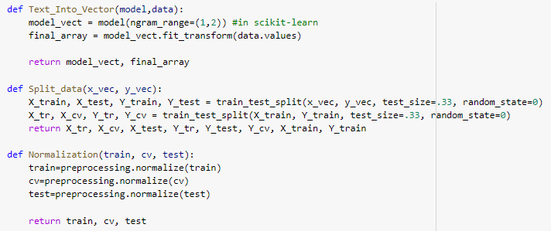

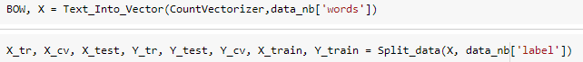

Figura 9. Conversión de los datos a vectores

Se aplica la implementación multinomial del algoritmo de Naive Bayes ya que los datos de texto son discretos es decir que son exactos en el sentido que son finitos y enteros. Se aplica el algoritmo para después obtener la matriz de confusión.

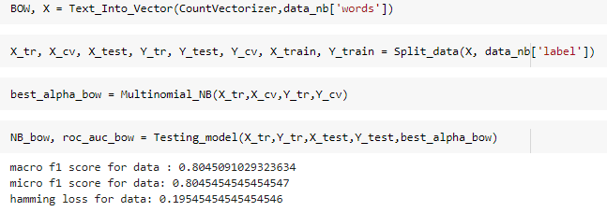

Figura 10. Aplicación de la ecuación de Naive Bayes

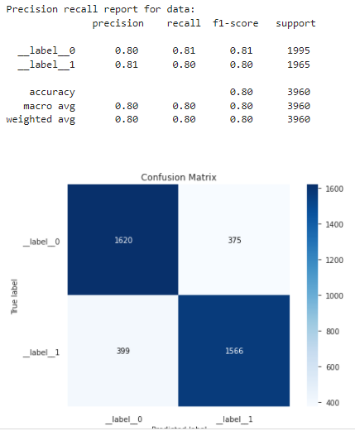

Figura 11. Resultados de Naive Bayes

Dando como resultado un total de 80,45% ya que gran parte de los datos se encuentran en los falsos que realmente son falsos y los verdaderos que realmente son verdaderos. Siendo los otros grupos de falsos positivos y falsos negativos una representación menor.

# Resultados

Para comenzar, en la fase de perfilamiento de los datos realizamos un wordcloud para ver las palabras más recurrentes del dataset, teniendo en cuenta la limpieza de datos realizada previamente. Esto con el objetivo de dar una idea del impacto que puede llegar a tener cada una al momento de aplicar cada uno de los modelos propuestos. El resultado se puede apreciar en la figura 12.

Figura 12. Resultados Generales

Se realizó un wordcloud para cada conjunto (‘label 0’ / ‘label 1’) con el propósito de visualizar las palabras más recurrentes (figura 13 y figura 14 respectivamente). Con esto, se tendrá un panorama más claro sobre el impacto de las palabras al momento elegir un paciente para los ensayos clínicos cuando se apliquen los modelos propuestos

Figura 13. Resultados pacientes elegibles

Figura 14. Resultados pacientes no elegibles

De las figuras presentadas previamente se puede apreciar la frecuencia de las diferentes palabras. En primera instancia se tiene todas las palabras relacionadas con ‘lymphoma’ que son muy frecuentes en las tres imágenes. Es por esto por lo que no es de mucha utilidad este tipo de palabras para determinar la elegibilidad de un paciente. De igual manera se tienen palabras como ‘study’, ‘diagnosis’ y ‘stag’ que se presentan en una gran mayoría en las tres figuras. Por otro lado, en el wordcloud de resultados de pacientes elegibles se presenta una buena cantidad de ‘study intervention antibody’ y ‘breast cancer diagnosis’ que podrían ser un indicio para ser elegible un paciente. Sin embargo, es importante mencionar que se presentan esas palabras en los resultados de pacientes no elegibles es por esto que no se logra una exactitud de 100%, sino un poco más baja.

Los modelos construidos a partir del procesamiento de lenguaje natural son de validez para el negocio y le permiten determinar la elegibilidad de un paciente para ensayos clínicos de cáncer a partir de texto descriptivo. De igual manera, la limpieza y preparación de los datos fue exhaustiva y precisa. De la misma forma, los modelos muestran unos resultados sobresalientes, por lo cual las posibles predicciones arrojadas por estos modelos se consideran confiables. Finalmente, dado que la predicción en los tres modelos es muy parecida se recomienda que se utilice el que mayor logro, es decir Random Forest con un 80,62%, pero si se utiliza cualquier otro modelo los resultados serían muy parecidos.

# Trabajo en Equipo

Cada uno de los miembros del equipo se encargó de la implementación de uno de los diferentes modelos y algoritmos de machine learning. La persona que asumió el rol de líder del proyecto fue Juan Andrés Santiago, el líder de negocio es Juan David Becerra y el líder de datos y analítica es Nicolas Chalee Guerrero.

Los mayores retos enfrentados en el desarrollo del proyecto fue en primer lugar la inexperiencia con el uso e implementación de los algoritmos NLP, en segundo lugar, debido al gran volumen de los datos fue difícil la implementación de un preprocesamiento óptimo de los datos y por la naturaleza del problema que se quería resolver era necesario hacer varias modificaciones a los datos para que los modelos funcionaran de forma óptima.

Adicionalmente los elevados tiempos de ejecución de los modelos hicieron que fuera muy costoso implementar correcciones y hacer comparaciones entre resultados para su optimización. De igual forma, los resultados de los diferentes algoritmos fueron bastante similares por lo que no teníamos claro si habíamos cometido un error o no. Cada estudiante se encargó de la implementación de su algoritmo correspondiente y cada uno destine mayor tiempo a ciertas tareas según su rol asignado. Juan Andrés estuvo más pendiente al final en la logística de la totalidad del proyecto, sus entregables y que cada uno cumpliera con sus funciones. Nicolas estuvo más activo en las partes que era necesario justificar al negocio los resultados y problemáticas. Finalmente, Juan David aportó más a la parte de preprocesamiento de datos y la implementación de los algoritmos NLP.

Repartición de puntos:

* Juan Andrés Santiago: 34
* Juan David Becerra: 33
* Nicolas Chalee Guerrero: 33